Опорный конспект по теме: Совмещённые извещатели
План
1. Назначение совмещенных извещателей
2. Устройство совмещенного извещателя ИНС-409

1. Совмещенный извещатель–это извещатель, в корпусе которого размещены несколько извещателей с различным принципом действия, которые обнаруживают проникновение (попытку проникновения) независимо друг от друга, контролируя определенные параметры. Чаще совмещенные извещатели включают в себя пассивный инфракрасный извещатель и акустический для блокировки остекленных конструкций (реже магнитоконтактный и акустический). Основное назначение – блокировка остекленных конструкций от всех возможных способов разрушения стекла, так как акустические извещатели для блокировки остекленных конструкций обнаруживают только разбитие стекла. Размещением двух извещателей в одном корпусе экономятся средства на общем корпусе, блоке питания, плате и достигается эстетичность за счет уменьшения количества извещателей.
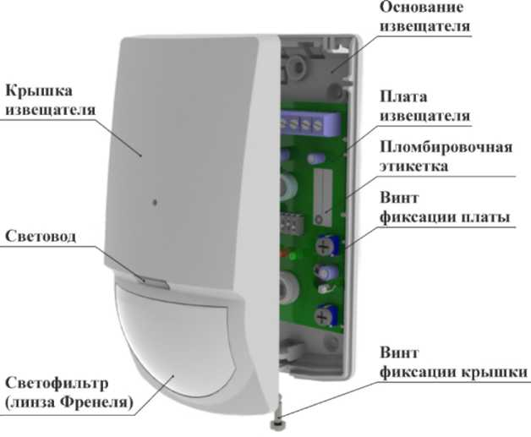
Рис. 1. Внешний вид совмещенного извещателя ИНС-409 («Штора»)
2. Рассмотрим устройство совмещенного извещателя на примере извещателя ИНС-409 (Рис.1). Эти извещатели предназначены для использования в составе систем охранной сигнализации:
- для обнаружения движения нарушителя по его инфракрасному излучению в охраняемой зоне и формирования извещения о тревоге и передачи его на ПКП;
- для обнаружения разрушения строительных конструкций, выполненных с использованием листовых стекол в охраняемом помещении и формирования извещения о тревоге и передачи его на ПКП. Извещатели устанавливаются внутри охраняемого объекта и рассчитаны на круглосуточный режим работы. Конструкция извещателей не предусматривает их использование в условиях воздействия агрессивных сред, пыли, а также в пожароопасных помещениях.
Извещатели обеспечивают:
- контроль в двух зонах обнаружения – пассивный звуковой канал и пассивный оптико-электронный инфракрасный канал (ИК канал);
- автоматический контроль работоспособности после включения питания и выдачу извещения о тревоге при обнаружении неисправности;
- возможность дискретной регулировки чувствительности извещателя;
- раздельную настройку на звук и на удар для предотвращения ложных тревог;
- световую индикацию состояния обнаружения;
- возможность отключения индикации для обеспечения режима маскирования;
- подачу извещения о тревоге на ПКП при вскрытии корпуса извещателя.
Чувствительный элемент извещателей ИНС-409 по ИК-каналу представляет собой четырёхэлементный пироприёмник. Тепловое излучение фокусируется на
площадке пироприёмника линзой Френеля. Пироприёмник преобразует тепловое излучение из чувствительной зоны в электрические сигналы. Электрический сигнал с пироприёмника поступает на схему обработки и далее на микроконтроллер. Чувствительный элемент извещателей по звуковому каналу представляет собой конденсаторный электретный микрофон со встроенным
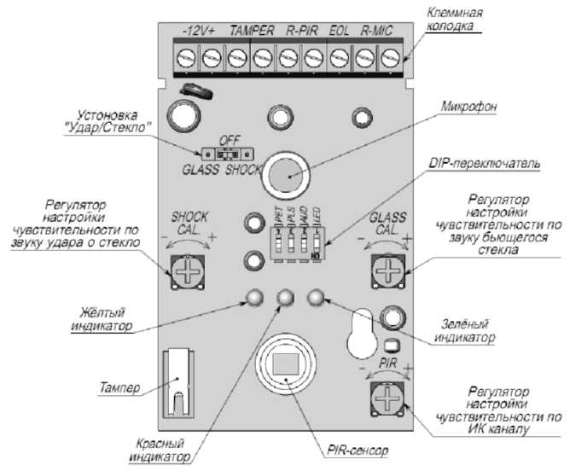
Рис.2. Плата совмещенного извещателя ИНС-409 («Штора»).
предусилителем на полевом транзисторе. Микрофон преобразует звуковые колебания воздушной среды в электрические сигналы. Электрический сигнал с микрофона поступает на схему обработки и далее на микроконтроллер. Микроконтроллер в соответствии с заданным алгоритмом работы производит контроль электрических сигналов и формирование соответствующих извещений путём размыкания контактов соответствующего сигнального реле и включением светодиодных индикаторов.
Корпус извещателя ИНС-409 выполнен из ударопрочного пластика, снабжён открывающейся передней крышкой, которая фиксируется в закрытом положении винтом в нижней части корпуса.
В основании корпуса имеются элементы, заглушенные в начальном состоянии, позволяющие в дальнейшем осуществлять крепление извещателя и ввод/вывод соединительных кабелей. Для установки печатной платы в основании корпуса имеются выступы и крепёжная стойка. На передней крышке установлен световод, позволяющий отображать состояния светодиодов индикации. Также на передней крышке закреплён светофильтр (линза Френеля). Линза в извещателе ИНС-409 имеет сферическую диаграмму направленности (широкий угол), а в ИНС-409 Штора – узконаправленную (штора). Плата извещателя (Рисунок 3) установлена внутри корпуса извещателя и предназначена для реализации основных функциональных возможностей. На плате размещены: пироприемник (PIR-сенсор), микрофон, микропроцессор, соединительная колодка, три светодиодных индикатора, группа контактов для установки перемычки, DIP-переключатель, тампер, регуляторы настройки чувствительности по двум каналам. Светодиодные индикаторы дают информацию о режимах работы и состояниях извещателя.
Назначение элементов на плате извещателя. Перемычка и DIP-переключатель служат для управления режимами работы извещателя:
- перемычка «SHOCK/OFF/GLASS» - переключатель корректировки чувствительности по звуку бьющегося стекла и по звуку удара, а так же установка рабочего режима;
- переключатель «PET/PLS/AUD/LED» – переключатель установки параметров работы извещателя (чувствительность по массе, количество импульсов, обрабатываемых извещателем, чувствительность по звуку и установка режимов работы индикаторов).
Перемычка «SHOCK/OFF/GLASS» имеет следующие положения:
- положение «GLASS» – установка корректировки чувствительности по звуку бьющегося стекла;
- положение «SHOCK» – установка корректировки чувствительности по звуку удара;
- положение «OFF» – рабочее положение (возможность определения двух сигналов – низкочастотного и высокочастотного).
Переключатель «PET» - установка максимальной массы животного, игнорируемого извещателем, имеет следующие положения:
- положение «ON» – до 15 кг;
- положение «OFF» – до 25 кг.
Переключатель «PLS» - установка количества импульсов, обрабатываемых извещателем, имеет следующие положения:
- положение «ON» – стабильная окружающая среда;
- положение «OFF» – относительно-стабильная окружающая среда.
Переключатель «AUD» - установка звуковой чувствительности извещателя, имеет следующие положения:
- положение «ON» – чувствительность 50% (небольшие помещения);
- положение «OFF» – чувствительность 100%.
Переключатель «LED» - переключатель режимов работы индикаторов, имеет следующие положения:
- положение «ON» – индикаторы включены;
- положение «OFF» – индикаторы выключены.
В извещателях предусмотрено:
- включение режима пониженной чувствительности извещателя по звуковому каналу при включении переключателя «AUD» в положение «ON»;
- изменение числа импульсов, регистрируемых извещателем в ИК-канале до выдачи извещения «Тревога», путём изменения положения переключателя «PLS»;
- отключение световой индикации при установке переключателя «LED» в положение «OFF».
Извещатель имеет следующие режимы работы:
- режим «Включение». В течение не более 60с после подачи напряжения питания производится самоконтроль электронной схемы. В течение этого времени контакты сигнального реле разомкнуты, красный индикатор мигает. Если неисправность не обнаружена, то контакты реле замыкаются, индикатор выключается и извещатель переходит в «Дежурный режим». При обнаружении неисправности контакты реле остаются разомкнутыми, а состояние красного индикатора указывает на неисправность;
- режим «Дежурный режим» по звуковому и ИК-каналам. При отсутствии звуковых сигналов, характерных для разрушения стекла и тепловых излучений, характерных для движения человека в охраняемой зоне, контакты сигнального реле замкнуты, индикаторы выключены;
- режим «Тревога» по звуковому каналу. При определенной форме и последовательности регистрации микрофоном низкочастотного и/или высокочастотного звуковых сигналов, возникающих при разрушении стеклянной поверхности, извещатели формируют извещение «Тревога» размыканием контактов сигнального реле и включением соответствующих индикаторов на время не менее 2с. После этого, при отсутствии новых сигналов о разрушении стекла, извещатели переходят в «Дежурный режим» - контакты реле замыкаются, индикаторы выключаются;
- режим «Тревога» по ИК-каналу. При возникновении теплового контраста на площадках пироприёмника, возникающих при движении человека в охраняемой зоне, извещатели формируют извещение «Тревога» размыканием контактов сигнального реле и включением красного индикатора на время не менее 2с. После этого при отсутствии новых тепловых сигналов извещатели переходят в «Дежурный режим» - контакты реле замыкаются, индикатор выключается.

